大作业题目：钱币汇率查询App开发

- 第一部分
创建MyCurrencies
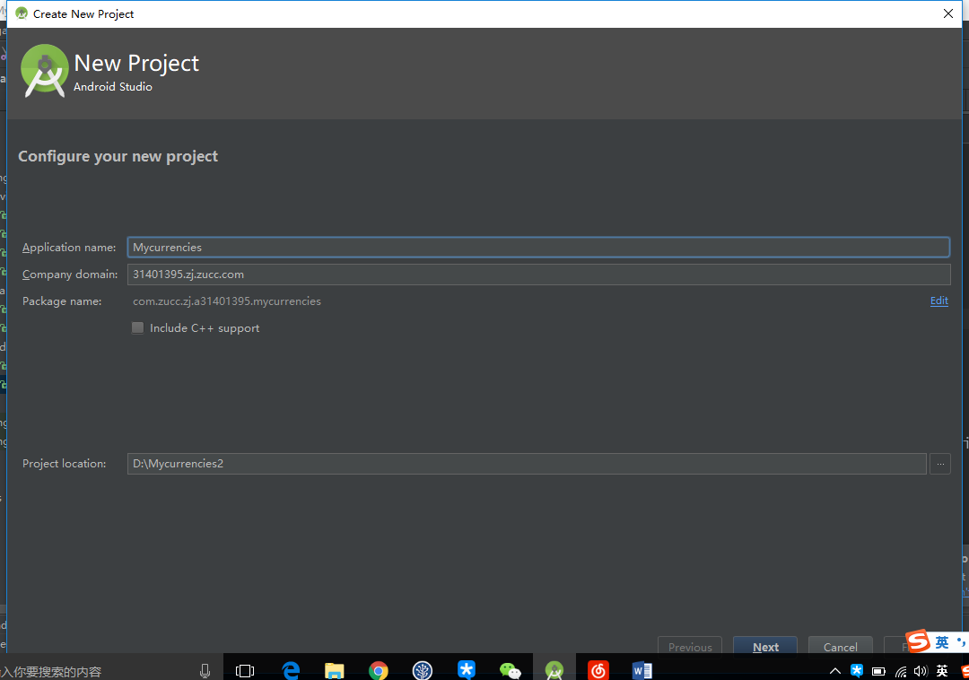

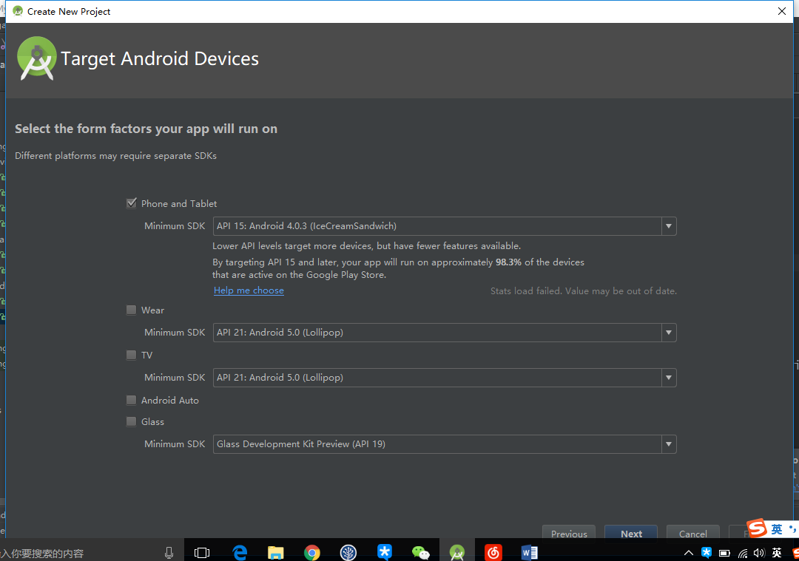

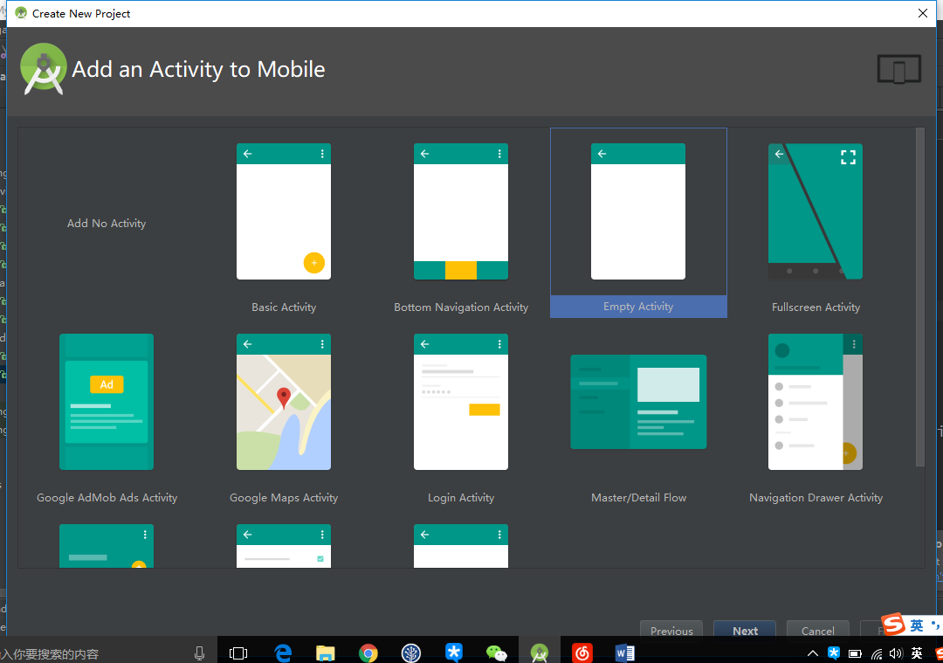

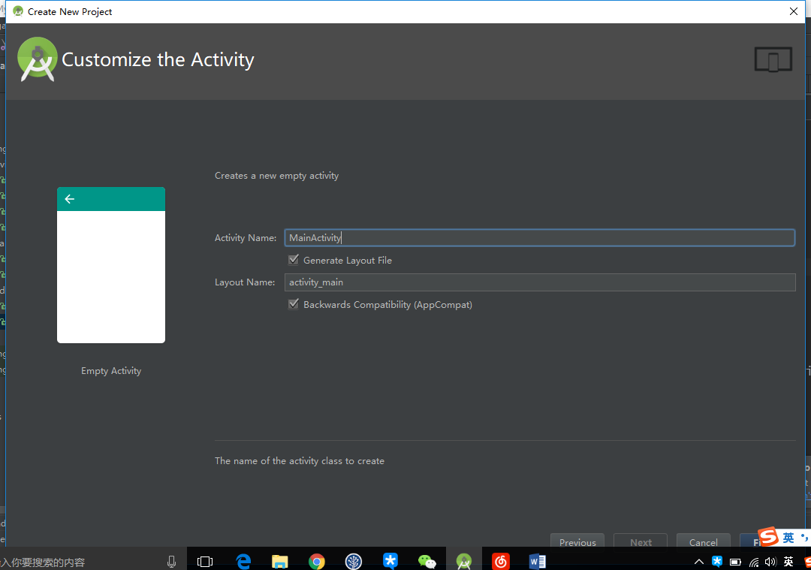

修改activity_main.xml文件
设置里面的布局内容
<?xml version="1.0" encoding="utf-8"?>
<LinearLayout xmlns:android="http://schemas.android.com/apk/res/android"
android:layout_width="fill_parent"
android:layout_height="fill_parent"
android:background="#000"
android:orientation="vertical">
<LinearLayout
android:layout_width="fill_parent"
android:layout_height="0dp"
android:layout_weight="20"
android:orientation="vertical">
<TextView
android:layout_width="fill_parent"
android:layout_height="0dp"
android:layout_marginLeft="10dp"
android:layout_marginRight="10dp"
android:layout_weight="30"
android:gravity="bottom"
android:text="Foreign Currency"
android:textColor="#ff22e9ff"/>
<Spinner
android:id="@+id/spn_for"
android:layout_width="fill_parent"
android:layout_height="0dp"
android:layout_marginLeft="10dp"
android:layout_marginRight="10dp"
android:layout_weight="55"
android:gravity="top"/>
<TextView
android:layout_width="fill_parent"
android:layout_height="0dp"
android:layout_marginLeft="10dp"
android:layout_marginRight="10dp"
android:layout_weight="15"
android:gravity="bottom"
android:text="Enter foreign currency amount here:"
android:textColor="#666"
android:textSize="12sp"/>
</LinearLayout>
<LinearLayout
android:layout_width="fill_parent"
android:layout_height="0dp"
android:layout_marginLeft="10dp"
android:layout_marginRight="10dp"
android:layout_weight="20"
android:background="#222">
<EditText
android:id="@+id/edt_amount"
android:layout_width="fill_parent"
android:layout_height="50dp"
android:layout_gravity="center_vertical"
android:layout_marginLeft="5dp"
android:layout_marginRight="5dp"
android:background="#111"
android:digits="0123456789."
android:gravity="center_vertical"
android:inputType="numberDecimal"
android:textColor="#FFF"
android:textSize="30sp">
<requestFocus/>
</EditText>
</LinearLayout>
<Button
android:id="@+id/btn_calc"
android:layout_width="fill_parent"
android:layout_height="0dp"
android:layout_marginLeft="10dp"
android:layout_marginRight="10dp"
android:layout_weight="10"
android:text="Calculate"
android:textColor="#AAA"/>
<LinearLayout
android:layout_width="fill_parent"
android:layout_height="0dp"
android:layout_weight="20"
android:orientation="vertical">
<TextView
android:layout_width="fill_parent"
android:layout_height="0dp"
android:layout_marginLeft="10dp"
android:layout_marginRight="10dp"
android:layout_weight="30"
android:gravity="bottom"
android:text="Home Currency"
android:textColor="#ff22e9ff"/>
<Spinner
android:id="@+id/spn_hom"
android:layout_width="fill_parent"
android:layout_height="0dp"
android:layout_marginLeft="10dp"
android:layout_marginRight="10dp"
android:layout_weight="55"
android:gravity="top"/>
<TextView
android:layout_width="fill_parent"
android:layout_height="0dp"
android:layout_marginLeft="10dp"
android:layout_marginRight="10dp"
android:layout_weight="15"
android:gravity="bottom"
android:text="Calculated result in home currency:"
android:textColor="#666"
android:textSize="12sp"/>
</LinearLayout>
<LinearLayout
android:layout_width="fill_parent"
android:layout_height="0dp"
android:layout_marginLeft="10dp"
android:layout_marginRight="10dp"
android:layout_weight="20"
android:background="#222">
<TextView
android:id="@+id/txt_converted"
android:layout_width="fill_parent"
android:layout_height="50dp"
android:layout_gravity="center_vertical"
android:layout_marginLeft="5dp"
android:layout_marginRight="5dp"
android:background="#333"
android:gravity="center_vertical"
android:textSize="30sp"
android:typeface="normal"/>
</LinearLayout>
</LinearLayout>

如果出现“top level element is not completed” 则可以alt+Enter再选择 Uninject language/reference选项可以解决错误。

更改资源文件colors.xml文件
<?xml version="1.0" encoding="utf-8"?>
<resources>
<color name="white">#FFF</color>
<color name="black">#000</color>
<color name="grey_very_dark">#111</color>
<color name="grey_dark">#222</color>
<color name="grey_med_dark">#333</color>
<color name="grey_med">#666</color>
<color name="grey_light">#AAA</color>
<color name="turquoise">#ff22e9ff</color>
<color name="flat_blue">#ff1a51f4</color>
</resources>

使用界面的style风格
创建TextViews的style，步骤是光标放到TextViews中，菜单上选择Refactor ➤ Extract ➤ Style
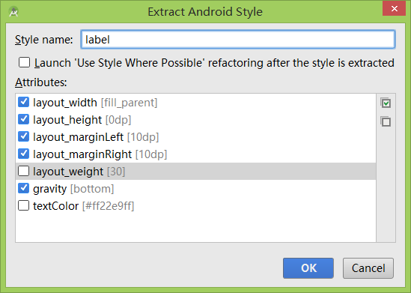

还可以再上面的label的style基础上继续细分定义
步骤和上面的类似：
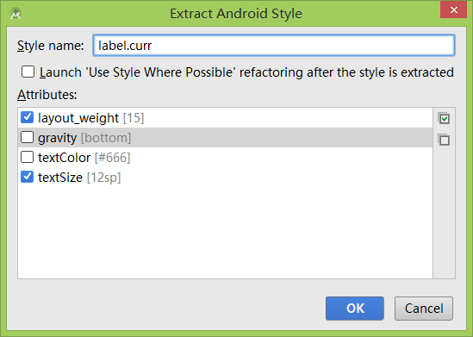

用类似的方法
最终的styles.xml文件内容如下图所示：
<resources>
<!-- Base application theme. -->
<style name="AppTheme" parent="Theme.AppCompat.Light.DarkActionBar">
<!-- Customize your theme here. -->
</style>
<style name="label">
<item name="android:layout_width">fill_parent</item>
<item name="android:layout_height">0dp</item>
<item name="android:layout_marginLeft">10dp</item>
<item name="android:layout_marginRight">10dp</item>
<item name="android:gravity">bottom</item>
</style>
<style name="label.curr">
<item name="android:layout_weight">30</item>
<item name="android:textColor">@color/turquoise</item>
</style>
<style name="label.desc">
<item name="android:layout_weight">15</item>
<item name="android:textColor">@color/grey_med</item>
<item name="android:textSize">12sp</item>
</style>
<style name="layout_back">
<item name="android:layout_width">fill_parent</item>
<item name="android:layout_height">0dp</item>
<item name="android:layout_marginLeft">10dp</item>
<item name="android:layout_marginRight">10dp</item>
<item name="android:layout_weight">20</item>
<item name="android:background">@color/grey_dark</item>
</style>
</resources>

对应调整后的activity_main.xml 文件界面文件如下图所示：
<?xml version="1.0" encoding="utf-8"?>
<LinearLayout xmlns:android="http://schemas.android.com/apk/res/android"
android:layout_width="fill_parent"
android:layout_height="fill_parent"
android:background="@color/black"
android:orientation="vertical">
<LinearLayout
android:layout_width="fill_parent"
android:layout_height="0dp"
android:layout_weight="20"
android:orientation="vertical">
<TextView
android:text="Foreign Currency"
style="@style/label.curr"/>
<Spinner
android:id="@+id/spn_for"
android:layout_width="fill_parent"
android:layout_height="0dp"
android:layout_marginLeft="10dp"
android:layout_marginRight="10dp"
android:layout_weight="55"
android:gravity="top"/>
<TextView
android:text="Enter foreign currency amount here:"
style="@style/label.desc"/>
</LinearLayout>
<LinearLayout
style="@style/layout_back">
<EditText
android:id="@+id/edt_amount"
android:layout_width="fill_parent"
android:layout_height="50dp"
android:layout_gravity="center_vertical"
android:layout_marginLeft="5dp"
android:layout_marginRight="5dp"
android:background="@color/grey_very_dark"
android:digits="0123456789."
android:gravity="center_vertical"
android:inputType="numberDecimal"
android:textColor="@color/white"
android:textSize="30sp">
<requestFocus/>
</EditText>
</LinearLayout>
<Button
android:id="@+id/btn_calc"
android:layout_width="fill_parent"
android:layout_height="0dp"
android:layout_marginLeft="10dp"
android:layout_marginRight="10dp"
android:layout_weight="10"
android:text="Calculate"
android:textColor="@color/white"
android:background="@drawable/button_selector"/>
<LinearLayout
android:layout_width="fill_parent"
android:layout_height="0dp"
android:layout_weight="20"
android:orientation="vertical">
<TextView
android:text="Home Currency"
style="@style/label.curr"/>
<Spinner
android:id="@+id/spn_hom"
android:layout_width="fill_parent"
android:layout_height="0dp"
android:layout_marginLeft="10dp"
android:layout_marginRight="10dp"
android:layout_weight="55"
android:gravity="top"/>
<TextView
android:text="Calculated result in home currency:"
style="@style/label.desc"/>
</LinearLayout>
<LinearLayout
style="@style/layout_back">
<TextView
android:id="@+id/txt_converted"
android:textColor="@color/white"
android:layout_width="fill_parent"
android:layout_height="50dp"
android:layout_gravity="center_vertical"
android:layout_marginLeft="5dp"
android:layout_marginRight="5dp"
android:background="@color/grey_med_dark"
android:gravity="center_vertical"
android:textSize="30sp"
android:typeface="normal"/>
</LinearLayout>
</LinearLayout>

关于Button的动态漂亮显示问题
android:background="@drawable/button_selector"

创建JSONParser 类
从openexchangerates.org网站的web服务中获取数据，需要解析JSON格式的数据。
右键mycurrencies ，New ➤ Java Class，输入JSONParser

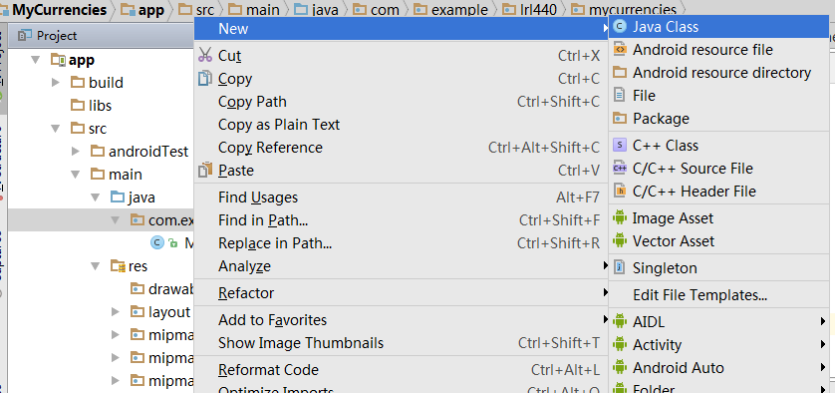

具体代码如下：
import android.util.Log;
import org.apache.http.HttpEntity;
import org.apache.http.HttpResponse;
import org.apache.http.client.ClientProtocolException;
import org.apache.http.client.methods.HttpPost;
import org.apache.http.impl.client.DefaultHttpClient;
import org.json.JSONException;
import org.json.JSONObject;
import java.io.BufferedReader;
import java.io.IOException;
import java.io.InputStream;
import java.io.InputStreamReader;
import java.io.UnsupportedEncodingException;
public class JSONParser {
static InputStream sInputStream = null;
static JSONObject sReturnJsonObject = null;
static String sRawJsonString = "";
public JSONParser() {}
public JSONObject getJSONFromUrl(String url) {
//attempt to get response from server
try {
DefaultHttpClient httpClient = new DefaultHttpClient();
HttpPost httpPost = new HttpPost(url);
HttpResponse httpResponse = httpClient.execute(httpPost);
HttpEntity httpEntity = httpResponse.getEntity();
sInputStream = httpEntity.getContent();
} catch (UnsupportedEncodingException e) {
e.printStackTrace();
} catch (ClientProtocolException e) {
e.printStackTrace();
} catch (IOException e) {
e.printStackTrace();
}
//read stream into string-builder
try {
BufferedReader reader = new BufferedReader(new InputStreamReader(
sInputStream, "iso-8859-1"), 8);
StringBuilder stringBuilder = new StringBuilder();
String line = null;
while ((line = reader.readLine()) != null) {
stringBuilder.append(line + "\n");
}
sInputStream.close();
sRawJsonString = stringBuilder.toString();
} catch (Exception e) {
Log.e("Error reading from Buffer: " + e.toString(), this.getClass().getSimpleName());
}
try {
sReturnJsonObject = new JSONObject(sRawJsonString);
} catch (JSONException e) {
Log.e("Parser", "Error when parsing data " + e.toString());
}
//return json object
return sReturnJsonObject;
}
}

系统会产生：
Error:(7, 23) 错误: 程序包org.apache.http不存在
下载org.apache.http.legacy.jar这个jar包。放置到程序app->libs目录下
打开build.gradle文件，在android节点下面添加：org.apache.http.legacy

在build.gradle中增加
android{ useLibrary 'org.apache.http.legacy' }

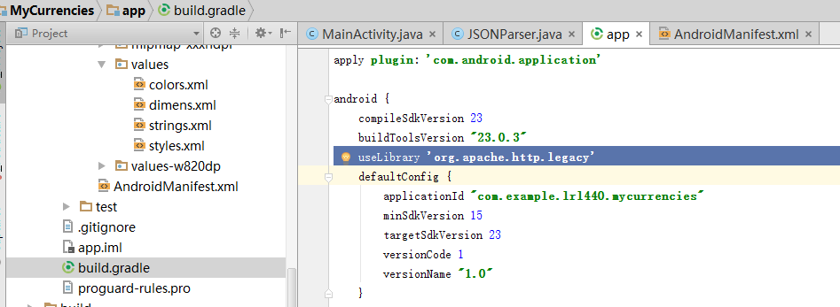

创建Splash Activity
创建一个SplashActivity
New ➤ Activity ➤ Empty Activity
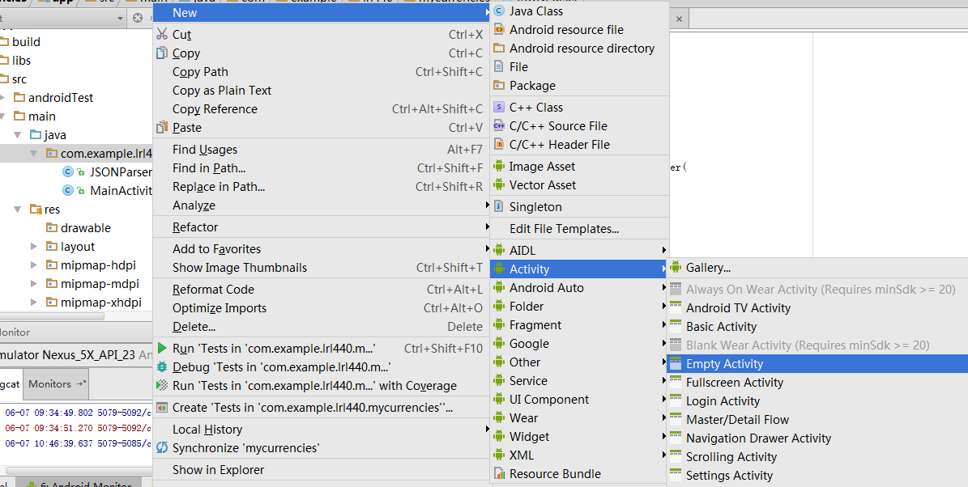

修改代码如下：
需要增加的包可以通过光标在FEATURE_NO_TITLE 是按Alt+Enter键实现自动加入。
把AppCompatActivity 修改为Activity
import android.os.Bundle;
import android.app.Activity;
import android.view.Window;
public class SplashActivity extends Activity{
@Override
protected void onCreate(Bundle savedInstanceState) {
super.onCreate(savedInstanceState);
this.requestWindowFeature(Window.FEATURE_NO_TITLE);//新增加的，表示不要标题
setContentView(R.layout.activity_splash);
}
}

修改MyCurrencies\app\src\main\AndroidManifest.xml文件，可以用快捷方式
Press Ctrl+Shift+N输入And就可以查看到对应的文件，双击打开
并修改为如下内容：
<?xml version="1.0" encoding="utf-8"?>
<manifest xmlns:android="http://schemas.android.com/apk/res/android"
package="com.example.lrl440.mycurrencies">
<uses-permission android:name="android.permission.INTERNET"></uses-permission>
<application
android:allowBackup="true"
android:icon="@mipmap/ic_launcher"
android:label="@string/app_name"
android:supportsRtl="true"
android:theme="@style/AppTheme">
<activity android:name=".MainActivity">
</activity>
<activity android:name=".SplashActivity">
<intent-filter>
<action android:name="android.intent.action.MAIN" />
<category android:name="android.intent.category.LAUNCHER" />
</intent-filter>
</activity>
</application>
</manifest>

下载一个钱币的图片
复制到对应的路径下面MyCurrencies\app\src\main\res\drawable
可以直接在drawable位置粘贴就可以了。

修改MyCurrencies\app\src\main\res\layout\activity_splash.xml
文件中的背景图片内容

<?xml version="1.0" encoding="utf-8"?>
<LinearLayout xmlns:android="http://schemas.android.com/apk/res/android"
android:layout_width="fill_parent"
android:layout_height="fill_parent"
android:background="@drawable/world_currencies"
android:orientation="vertical">
</LinearLayout>

通过JSON格式获取货币代码
通过创建私有内部类实现数据的提取。
private class FetchCodesTask extends AsyncTask<String, Void, JSONObject> {
}

在该方法中输入Alt+Insert ，显示
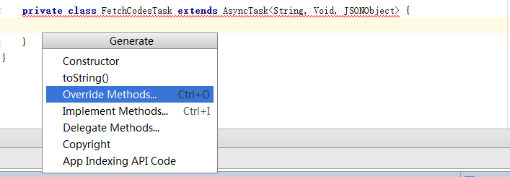
选择Override Methods…
再在图中选择：
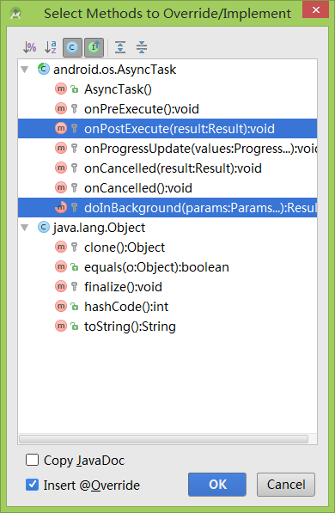

具体代码如下：
import android.os.AsyncTask;
import android.os.Bundle;
import android.support.v7.app.AppCompatActivity;
import android.view.Window;
import android.widget.Toast;
import org.json.JSONException;
import org.json.JSONObject;
import java.util.ArrayList;
import java.util.Iterator;
public class SplashActivity extends AppCompatActivity {
//url to currency codes used in this application
public static final String URL_CODES = "http://openexchangerates.org/api/currencies.json";
//ArrayList of currencies that will be fetched and passed into MainActivity
private ArrayList<String> mCurrencies;
@Override
protected void onCreate(Bundle savedInstanceState) {
super.onCreate(savedInstanceState);
this.requestWindowFeature(Window.FEATURE_NO_TITLE);
setContentView(R.layout.activity_splash);

//新增加的代码
new FetchCodesTask().execute(URL_CODES);
}
private class FetchCodesTask extends AsyncTask<String, Void, JSONObject> {
@Override
protected JSONObject doInBackground(String... params) {
return new JSONParser().getJSONFromUrl(params[0]);
}
@Override
protected void onPostExecute(JSONObject jsonObject) {
try {
if (jsonObject == null) {
throw new JSONException("no data available.");
}
Iterator iterator = jsonObject.keys();
String key = "";
mCurrencies = new ArrayList<String>();
while (iterator.hasNext()) {
key = (String) iterator.next();
mCurrencies.add(key + " | " + jsonObject.getString(key));
}
finish();
} catch (JSONException e) {
Toast.makeText(
SplashActivity.this,
"There's been a JSON exception: " + e.getMessage(),
Toast.LENGTH_LONG
).show();
e.printStackTrace();
finish();
}
}
}
}

加载MainActivity
安卓平台架构非常开放和模块化，以方便集成第三方应用。不能通过对象引用的方式传递数据，即使在同一应用的不同Activity中。通过传值的方式实现。
增加如下代码：

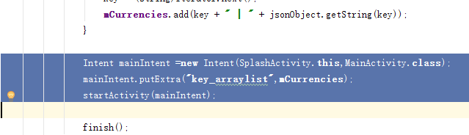

把光标放在key_arraylist，再Ctrl+Alt+C

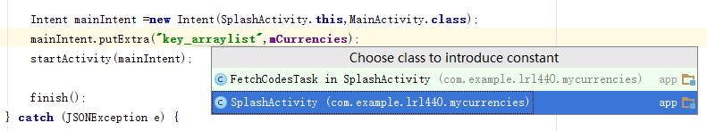

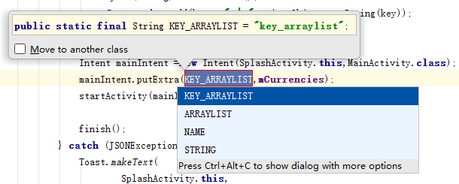

最终，系统定义了
public static final String KEY_ARRAYLIST = "key_arraylist";

- 第二部分

  - 定义MainActivity成员
分别打开MainActivity.java 和activity_main.xml文件方便同时查看两个文件， 选中activity_main.xml标签点击右键选择Move Right
通过findViewById()方法返回试图对象

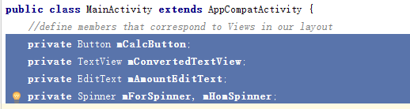

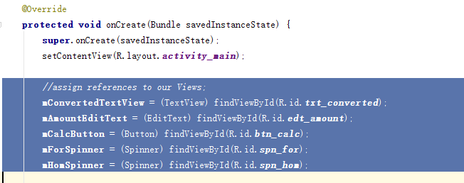

  - 从Bundle中提取货币代码
语句 //unpack ArrayList from the bundle and convert to array
ArrayList<String> arrayList = ((ArrayList<String>)
getIntent().getSerializableExtra(SplashActivity.KEY_ARRAYLIST));

定义成员
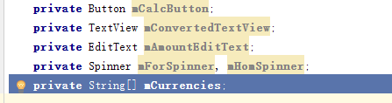

获取Bundle传递的数据
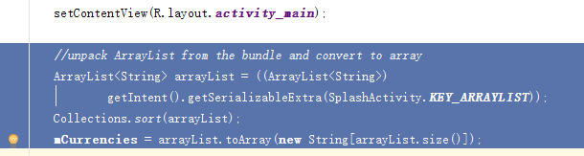

创建菜单项
创建一个资源路径menu
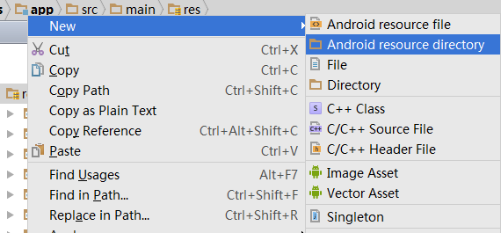

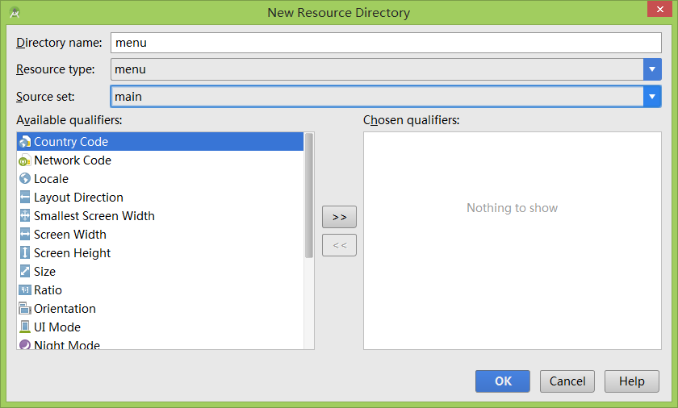

创建一个资源文件menu_main.xml
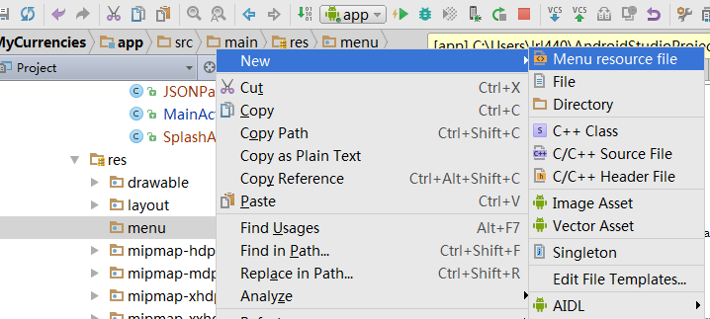

编辑菜单内容
<?xml version="1.0" encoding="utf-8"?>
<menu xmlns:android="http://schemas.android.com/apk/res/android"
xmlns:app="http://schemas.android.com/apk/res-auto"
xmlns:tools="http://schemas.android.com/tools"
tools:context=".MainActivity">
<item
android:id="@+id/mnu_codes"
android:orderInCategory="100"
android:title="search active codes"
app:showAsAction="never"/>
<item
android:id="@+id/mnu_invert"
android:orderInCategory="200"
android:title="invert codes"
app:showAsAction="never"/>
<item
android:id="@+id/mnu_exit"
android:orderInCategory="300"
android:title="exit"
app:showAsAction="never"/>
</menu>

app:showAsAction 属性决定该菜单的位置，设置为never表示不显示在action bar上而是出现在overflow 菜单上（就是action bar右边的三个小圆点）
android:orderInCategory="200" 用100的倍数，方便菜单的新增插入，不需要重新修改其他菜单的顺序号。
菜单的id用户关联java代码的具体功能

@Override
public boolean onOptionsItemSelected(MenuItem item) {
int id = item.getItemId();
switch (id){
case R.id.mnu_invert:
//TODO define behavior here
break;
case R.id.mnu_codes:
//TODO define behavior here
break;
case R.id.mnu_exit:
finish();
break;
}
return true;
// return super.onPrepareOptionsMenu(item);
}

菜单功能的具体实现
在这部分内容里面，我们需要用到新的权限。使用安卓手机的用户都知道在安装软件的时候会告诉你系统需要使用哪些权限。这个权限通过AndroidManifest.xml文件中的代码来实现。
这个代码用于判断网络状态 <uses-permission android:name= "android.permission.ACCESS_NETWORK_STATE"></uses-permission>

打开MainActivity.java，定义如下三个方法。
isOnline()方法检查用户是否连接网络，这也是为什么要增加网件访问状态这个权限的原因。

public boolean isOnline() {
ConnectivityManager cm =
(ConnectivityManager)
getSystemService(Context.CONNECTIVITY_SERVICE);
NetworkInfo networkInfo = cm.getActiveNetworkInfo();
if (networkInfo != null && networkInfo.isConnectedOrConnecting()) {
return true;
}
return false;
}
private void launchBrowser(String strUri) {
if (isOnline()) {
Uri uri = Uri.parse(strUri);
//call an implicit intent
Intent intent = new Intent(Intent.ACTION_VIEW, uri);
startActivity(intent);
}
}
private void invertCurrencies() {
int nFor = mForSpinner.getSelectedItemPosition();
int nHom = mHomSpinner.getSelectedItemPosition();
mForSpinner.setSelection(nHom);
mHomSpinner.setSelection(nFor);
mConvertedTextView.setText("");
}

在菜单的执行方法onOptionsItemSelected( )上调用这两个方法。

case R.id.mnu_invert:
//TODO define behavior here
invertCurrencies();
break;
case R.id.mnu_codes:
//TODO define behavior here
launchBrowser(SplashActivity.URL_CODES);
break;

创建spinner_closed Layout
选择res/layout路径，并右键New ➤ Layout输入spinner_closed文件名。
里面的内容代替为如下：
<TextView xmlns:android="http://schemas.android.com/apk/res/android"
android:id="@android:id/text1"
android:background="@color/grey_very_dark"
android:textColor="@color/grey_light"
android:singleLine="true"
android:textSize="18sp"
android:layout_width="match_parent"
android:layout_height="fill_parent"
android:gravity="center_vertical"
android:ellipsize="marquee"
/>

给Spinners绑定mCurrencies数据
因为有两个Spinners需要绑定，需要编写一个ArrayAdapter
代码如下图所示：
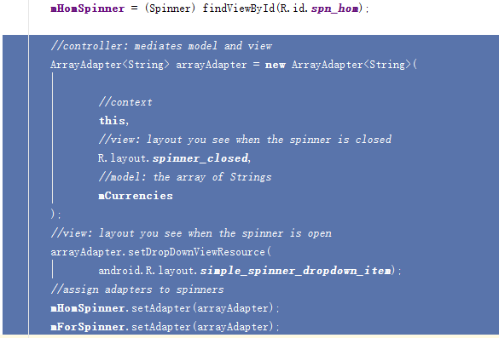

委托Spinner的动作
Java的事件驱动模型非常方便，我们可以通过委托来处理对象的恰当监听接口。如果对特定的视图，可以通过匿名内部类来实现。对于同一类型的多个视图，通过委托的方式来实现比较简单。

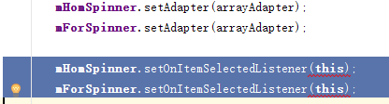

上面的代码还是有一些错误，把光标放在this这个位置，按Alt+Enter触发智能代码完成机制，系统显示如下代码：
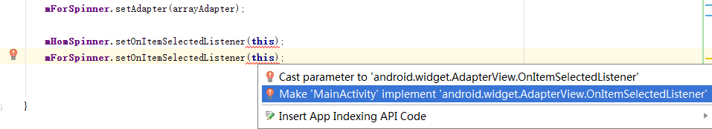

选择第二个选项
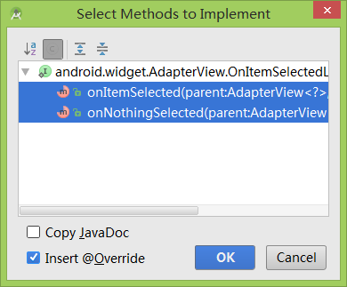

在onItemSelected中增加如下代码

@Override
public void onItemSelected(AdapterView<?> parent, View view, int position, long id) {
switch (parent.getId()) {
case R.id.spn_for:
PrefsMgr.setString(this, FOR,
extractCodeFromCurrency((String)mForSpinner.getSelectedItem()));
break;
case R.id.spn_hom:
PrefsMgr.setString(this, HOM,
extractCodeFromCurrency((String)mHomSpinner.getSelectedItem()));
break;
default:
break;
}
mConvertedTextView.setText("");
}
@Override
public void onNothingSelected(AdapterView<?> parent) {
}

创建Preferences管理
对于记录集一般采用SQLite来实现，而个性化的配置管理一般用shared preferences来保存用户配置信息。
我们需要记录用户最近一次访问的币种。通过创建PrefsMgr工具类，代码如下图所示。
import android.content.Context;
import android.content.SharedPreferences;
import android.preference.PreferenceManager;
public class PrefsMgr {
private static SharedPreferences sSharedPreferences;
public static void setString(Context context, String locale, String code ){
sSharedPreferences =
PreferenceManager.getDefaultSharedPreferences(context);
SharedPreferences.Editor editor = sSharedPreferences.edit();
editor.putString(locale, code);
editor.commit();
}
public static String getString(Context context, String locale){
sSharedPreferences =
PreferenceManager.getDefaultSharedPreferences(context);
return sSharedPreferences.getString(locale, null);
}
}

查询给定代码的位置
设置spinner特定的值，需要查找对应的索引位置。
在MainActivity.java中增加一个函数
private int findPositionGivenCode(String code, String[] currencies) {
for (int i = 0; i < currencies.length; i++) {
if ((currencies[i]).substring(0,3).equalsIgnoreCase(code)) {
return i;
}
}
//default
return 0;
}

从Currency中提取代码
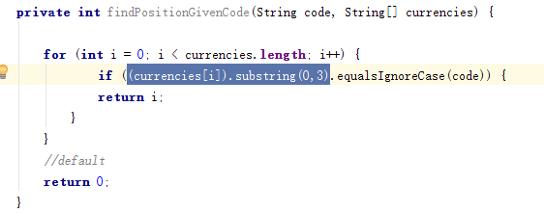
选中一段通用的代码，按Ctrl+Alt+M，能够方便的把这段代码生成为对应的方法。
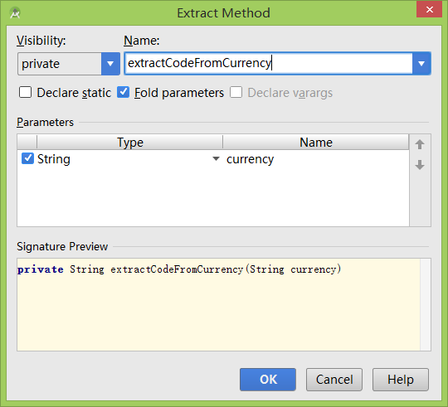

系统自动生成了如下代码，并且调用方式也进行了相应的修改。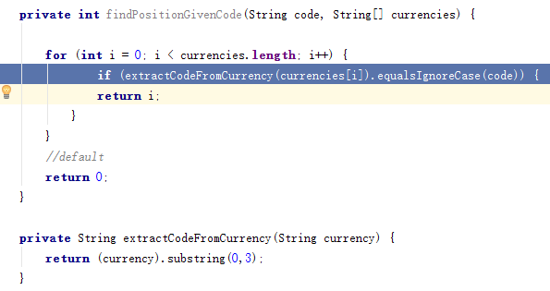

个性化数据保存Shared Preferences实现
SharedPreferences是Android平台上一个轻量级的存储类，用来保存应用的一些常用配置。Shared Preferences数据以哈希表的形式保存，打开MainActivity.java，定义两个字符串常量。
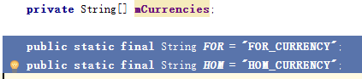

增加if/else语句，用于判断是否存在个性化的本币和外币数据
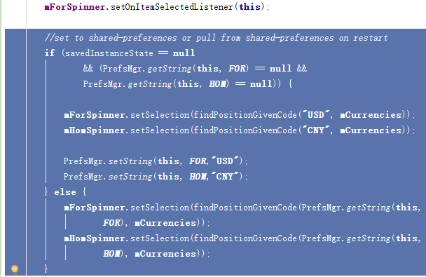

查看原先定义的onItemSelected()方法，修改该方法，实现当选择项发生变化的时候，能够把修改后的内容加入到SharedPreferences。
public void onItemSelected(AdapterView<?> parent, View view, int position, long id) {

switch (parent.getId()) {

case R.id.spn_for:
PrefsMgr.setString(this, FOR,
extractCodeFromCurrency((String)mForSpinner.getSelectedItem()));
break;

case R.id.spn_hom:
PrefsMgr.setString(this, HOM,
extractCodeFromCurrency((String)mHomSpinner.getSelectedItem()));
break;

default:
break;
}

mConvertedTextView.setText("");

}

最后，在交换币种的时候也能够保存该信息。
private void invertCurrencies() {
int nFor = mForSpinner.getSelectedItemPosition();
int nHom = mHomSpinner.getSelectedItemPosition();
mForSpinner.setSelection(nHom);
mHomSpinner.setSelection(nFor);
mConvertedTextView.setText("");

PrefsMgr.setString(this, FOR, extractCodeFromCurrency((String)
mForSpinner.getSelectedItem()));
PrefsMgr.setString(this, HOM, extractCodeFromCurrency((String)
mHomSpinner.getSelectedItem()));
}

按钮点击事件的实现
因为在本应用中只有一个按钮，所以可以通过匿名内部类的形式实现事件的委托，这比用前面显式的方法要更加清晰。
在onCreate()方法的最后部分，输入mCalcButton.setOnClickListener，再在括号里面输入new On，输入的时候要区分大小写，再用箭头选择OnClickListener然后回车。
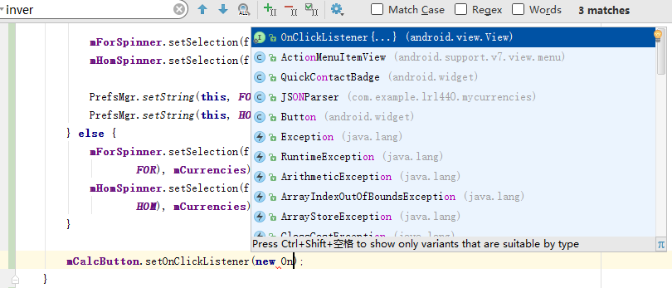
图 创建一个匿名内部类
系统能够生成如下代码：
mCalcButton.setOnClickListener(new View.OnClickListener() {
@Override
public void onClick(View v) {
}
});

保存开发者密钥
在项目工具窗口选择New ➤ Folder ➤Assets Folder.
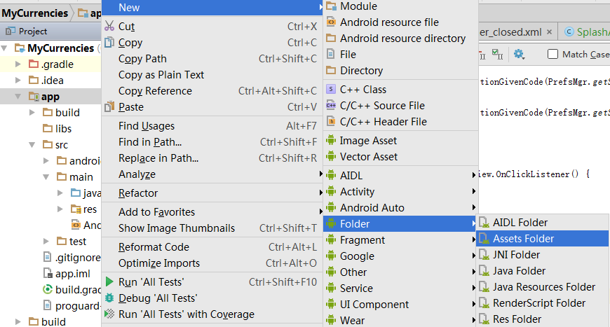

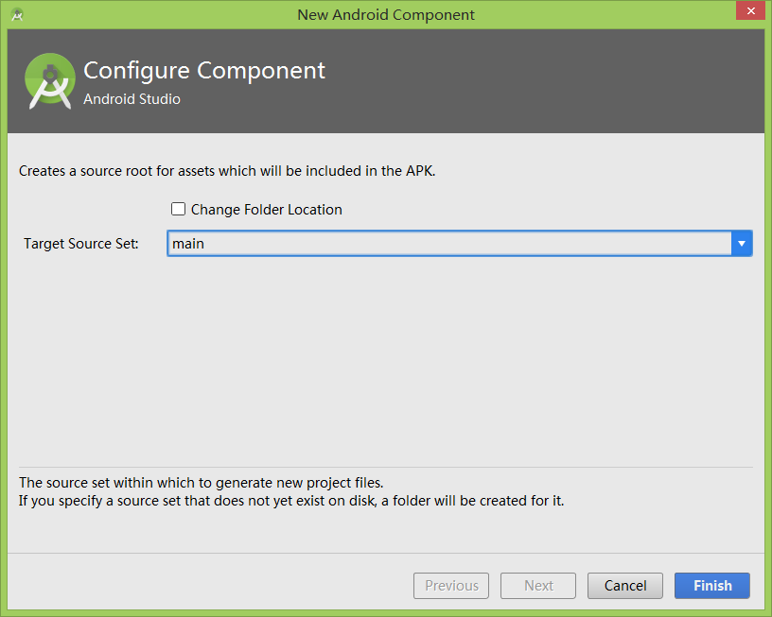

右击刚才创建的assets目录，New ➤ File，输入keys.properties
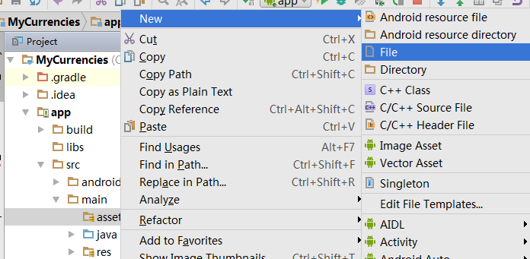

在该文件中输入如下内容
open_key=2094a786c6844777b9ebaa37e9945ac3

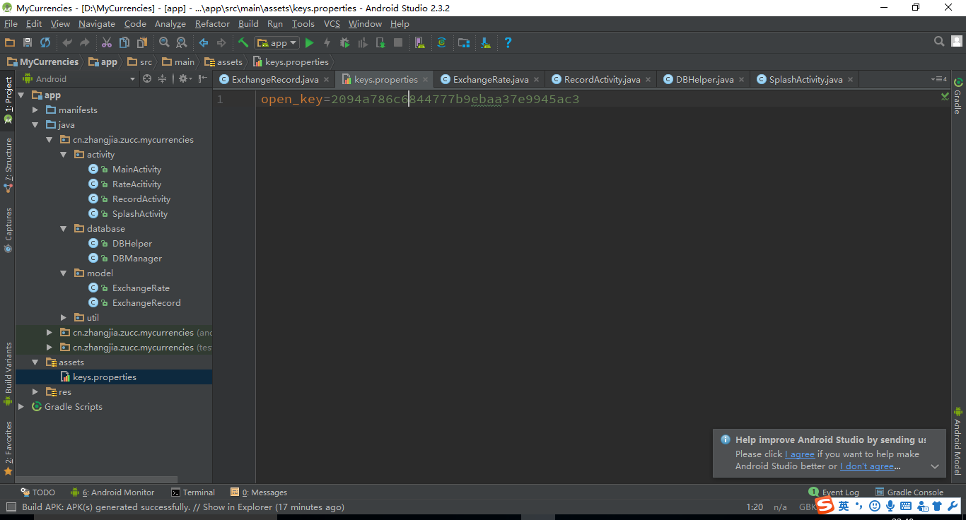
说明：你需要通过注册自己的开发者密钥，可以通过如下网站https://openexchangerates.org/signup/free注册获取，上面的代码只是例子，不能正常运行的。
请每位同学注册各自的开发者密钥（因为屏蔽网站的原因，可能需要翻墙才能显示Human Test这部分内容）

获取开发者密钥
在MainActivity.java中定义一个getkey()，这里将使用AssetManager来读取
private String getKey(String keyName){
AssetManager assetManager = this.getResources().getAssets();
Properties properties = new Properties();
try {
InputStream inputStream = assetManager.open("keys.properties");
properties.load(inputStream);

} catch (IOException e) {
e.printStackTrace();
}
return properties.getProperty(keyName);

}

考虑到文件操作对资源开销较为昂贵，我们只是在onCreate()方法里面去读取一次，然后把它放到MainActivity的mKey的成员里面。代码如下所示：
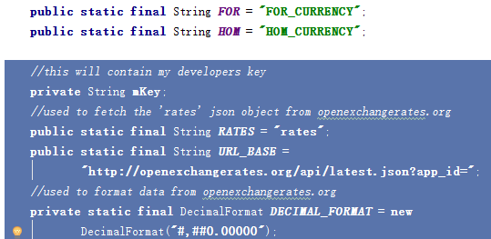

//this will contain my developers key
private String mKey;
//used to fetch the 'rates' json object from openexchangerates.org
public static final String RATES = "rates";
public static final String URL_BASE =
"http://openexchangerates.org/api/latest.json?app_id=";
//used to format data from openexchangerates.org
private static final DecimalFormat DECIMAL_FORMAT = new
DecimalFormat("#,##0.00000");

在方法在最后给mKey赋值，语句如下：
mKey = getKey("open_key");
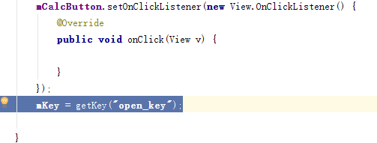

钱币转换任务
通过线程的方法实现。
在android的设计思想中，为了确保用户顺滑的操作体验。一些耗时的任务不能够在UI线程中运行，像访问网络就属于这类任务。因此我们必须要重新开启一个后台线程运行这些任务。然而，往往这些任务最终又会直接或者间接的需要访问和控制UI控件。例如访问网络获取数据，然后需要将这些数据处理显示出来。就出现了上面所说的情况。原本这是在正常不过的现象了，但是android规定除了UI线程外，其他线程都不可以对那些UI控件访问和操控。为了解决这个问题，于是就引出了我们今天的话题。Android中后台线程如何与UI线程交互。

定义一个内部类
private class CurrencyConverterTask extends AsyncTask<String,Void,JSONObject>
{
}
把光标放在括号中间的空白处，输入Alt+Insert，选择Override Methods
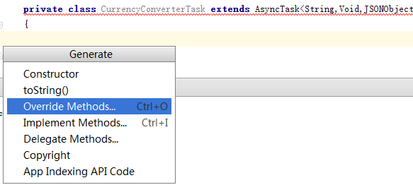

再选择如下选项：
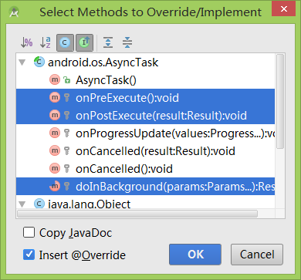

得到如下代码：
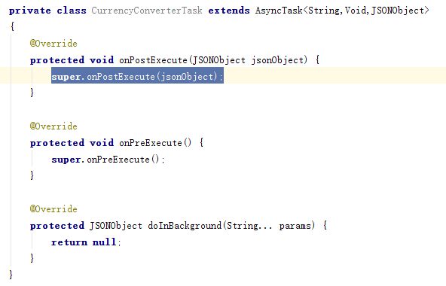

修改代码如下：
private class CurrencyConverterTask extends AsyncTask<String, Void, JSONObject> {
private ProgressDialog progressDialog;
@Override
protected void onPreExecute() {
progressDialog = new ProgressDialog(MainActivity.this);
progressDialog.setTitle("Calculating Result...");
progressDialog.setMessage("One moment please...");
progressDialog.setCancelable(true);
progressDialog.setButton(DialogInterface.BUTTON_NEGATIVE,
"Cancel", new DialogInterface.OnClickListener() {
@Override
public void onClick(DialogInterface dialog, int which) {
CurrencyConverterTask.this.cancel(true);
progressDialog.dismiss();
}
});
progressDialog.show();
}
@Override
protected JSONObject doInBackground(String... params) {
return new JSONParser().getJSONFromUrl(params[0]);
}
@Override
protected void onPostExecute(JSONObject jsonObject) {
double dCalculated = 0.0;
String strForCode =
extractCodeFromCurrency(mCurrencies[mForSpinner.getSelectedItemPosition()]);
String strHomCode = extractCodeFromCurrency(mCurrencies[mHomSpinner.
getSelectedItemPosition()]);
String strAmount = mAmountEditText.getText().toString();
try {
if (jsonObject == null){
throw new JSONException("no data available.");
}
JSONObject jsonRates = jsonObject.getJSONObject(RATES);
if (strHomCode.equalsIgnoreCase("USD")){
dCalculated = Double.parseDouble(strAmount) / jsonRates.getDouble(strForCode);
} else if (strForCode.equalsIgnoreCase("USD")) {
dCalculated = Double.parseDouble(strAmount) * jsonRates.getDouble(strHomCode) ;
}
else {
dCalculated = Double.parseDouble(strAmount) * jsonRates.getDouble(strHomCode)
/ jsonRates.getDouble(strForCode) ;
}
} catch (JSONException e) {
Toast.makeText(
MainActivity.this,
"There's been a JSON exception: " + e.getMessage(),
Toast.LENGTH_LONG
).show();
mConvertedTextView.setText("");
e.printStackTrace();
}
mConvertedTextView.setText(DECIMAL_FORMAT.format(dCalculated) + " " + strHomCode);
progressDialog.dismiss();
//for testing
// if (mCurrencyTaskCallback != null) {
// mCurrencyTaskCallback.executionDone();
// }
}
}

执行按钮事件
在按钮事件中执行钱币转换的任务
语句如下：
new CurrencyConverterTask().execute(URL_BASE+mKey);

位置如下所示：
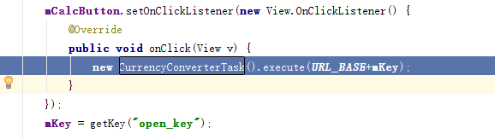

接下来先建立数据库，新建一个class类，输入类名 DBHelper
package cn.zhangjia.zucc.mycurrencies.database;
import android.content.Context;
import android.database.sqlite.SQLiteDatabase;
import android.database.sqlite.SQLiteOpenHelper;
/**
* Created by Mia on 2017/7/9.
*/
public class DBHelper extends SQLiteOpenHelper {
private static final String DATABASE_NAME = "ExchangeRate.db";
private static final int DATABASE_VERSION = 1;
public DBHelper(Context context) {
//CursorFactory设置为null,使用默认值
super(context, DATABASE_NAME, null, DATABASE_VERSION);
}
//数据库第一次被创建时onCreate会被调用
@Override
public void onCreate(SQLiteDatabase db) {
db.execSQL("CREATE TABLE IF NOT EXISTS ExchangeRate" +
"(id INTEGER PRIMARY KEY AUTOINCREMENT , foreignName VARCHAR(10), homeName VARCHAR(10), rate REAL , time VARCHAR(20))");
db.execSQL("CREATE TABLE IF NOT EXISTS ExchangeRecord" +
"(id INTEGER PRIMARY KEY AUTOINCREMENT, foreignName VARCHAR(10), foreignCurrency REAL, homeName VARCHAR(10), homeCurrency REAL,time VARCHAR(20))");
}
//如果DATABASE_VERSION值被改为2,系统发现现有数据库版本不同,即会调用onUpgrade
@Override
public void onUpgrade(SQLiteDatabase db, int oldVersion, int newVersion) {
db.execSQL("drop table if exists ExchangeRate");
db.execSQL("drop table if exists ExchangeRecord");
onCreate(db);
}
}
创建record表和rate表。OnUpgrade是为了在两张表出现冲突的时候解决冲突。

再新建一个DBManager类，代码如下

package cn.zhangjia.zucc.mycurrencies.database;

import android.content.Context;
import android.database.Cursor;
import android.database.sqlite.SQLiteDatabase;

import java.text.ParseException;
import java.util.ArrayList;
import java.util.List;

import cn.zhangjia.zucc.mycurrencies.model.ExchangeRate;
import cn.zhangjia.zucc.mycurrencies.model.ExchangeRecord;
import cn.zhangjia.zucc.mycurrencies.util.DateUtil;

/**
* Created by Mia on 2017/7/9.
*/

public class DBManager {
private DBHelper helper;
private SQLiteDatabase db;

public DBManager(Context context) {
helper = new DBHelper(context);
//因为getWritableDatabase内部调用了mContext.openOrCreateDatabase(mName, 0, mFactory);
//所以要确保context已初始化,我们可以把实例化DBManager的步骤放在Activity的onCreate里
db = helper.getWritableDatabase();
}

public void addExchangeRate(ExchangeRate exchangeRate) {
db.beginTransaction(); //开始事务
try {
db.execSQL("INSERT INTO ExchangeRate VALUES(null, ?, ?, ? , ?)", new Object[]{exchangeRate.getForeignName(), exchangeRate.getHomeName(), exchangeRate.getRate(), DateUtil.dateToString(exchangeRate.getTime(), "yyyy-MM-dd")});
db.setTransactionSuccessful(); //设置事务成功完成
} finally {
db.endTransaction(); //结束事务
}
}

public void addExchangeRecord(ExchangeRecord exchangeRecord) {
db.beginTransaction(); //开始事务
try {
db.execSQL("INSERT INTO ExchangeRecord VALUES(null, ?, ?, ?, ?, ?)", new Object[]{exchangeRecord.getForeignName(), exchangeRecord.getForeignCurrency(), exchangeRecord.getHomeName(), exchangeRecord.getHomeCurrency(), DateUtil.dateToString(exchangeRecord.getTime(), "yyyy-MM-dd")});
db.setTransactionSuccessful(); //设置事务成功完成
} finally {
db.endTransaction(); //结束事务
}
}

public List<ExchangeRecord> queryAllExchangeRecord() throws ParseException {
Cursor cursor = db.rawQuery("SELECT * FROM ExchangeRecord", null);
List<ExchangeRecord> exchangeRecords = new ArrayList<>();
while (cursor.moveToNext()) {
ExchangeRecord exchangeRecord = new ExchangeRecord();
exchangeRecord.setId(cursor.getInt(0));
exchangeRecord.setForeignName(cursor.getString(1));
exchangeRecord.setForeignCurrency(cursor.getDouble(2));
exchangeRecord.setHomeName(cursor.getString(3));
exchangeRecord.setHomeCurrency(cursor.getDouble(4));
exchangeRecord.setTime(DateUtil.stringToDate(cursor.getString(5), "yyyy-MM-dd"));
exchangeRecords.add(exchangeRecord);
}
cursor.close();
return exchangeRecords;
}

public List<ExchangeRate> queryAllExchangeRate() throws ParseException {
Cursor cursor = db.rawQuery("SELECT * FROM ExchangeRate", null);
List<ExchangeRate> exchangeRates = new ArrayList<>();
while (cursor.moveToNext()) {
ExchangeRate exchangeRate = new ExchangeRate();
exchangeRate.setId(cursor.getInt(0));
exchangeRate.setForeignName(cursor.getString(1));
exchangeRate.setHomeName(cursor.getString(2));
exchangeRate.setRate(cursor.getDouble(3));
exchangeRate.setTime(DateUtil.stringToDate(cursor.getString(4), "yyyy-MM-dd"));
exchangeRates.add(exchangeRate);
}
cursor.close();
return exchangeRates;
}

/**
* close database
*/
public void closeDB() {
db.close();
}
}

作用是添加数据和查询。

新建一个DateUtil类，用来格式化时间，代码如下。
package cn.zhangjia.zucc.mycurrencies.util;

import java.text.ParseException;
import java.text.SimpleDateFormat;
import java.util.Date;

public class DateUtil {

public static Date stringToDate(String strTime, String formatType)
throws ParseException {
SimpleDateFormat sdf = new SimpleDateFormat(formatType);
return sdf.parse(strTime);
}

public static String dateToString(Date date, String formatType) {
SimpleDateFormat sdf = new SimpleDateFormat(formatType);
return sdf.format(date);
}
}
再新建一个ExchangeRecord类用来获取和赋值，代码如下。
package cn.zhangjia.zucc.mycurrencies.model;

import java.util.Date;

/**
* Created by Mia on 2017/7/9.
*/

public class ExchangeRecord {
private Date time;
private int id;
private String foreignName;
private double foreignCurrency;
private String homeName;
private double homeCurrency;

public Date getTime(){
return time;
}

public void setTime(Date time){
this.time = time;
}

public int getId() {
return id;
}

public void setId(int id) {
this.id = id;
}

public String getForeignName() {
return foreignName;
}

public void setForeignName(String foreignName) {
this.foreignName = foreignName;
}

public double getForeignCurrency() {
return foreignCurrency;
}

public void setForeignCurrency(double foreignCurrency) {
this.foreignCurrency = foreignCurrency;
}

public String getHomeName() {
return homeName;
}

public void setHomeName(String homeName) {
this.homeName = homeName;
}

public double getHomeCurrency() {
return homeCurrency;
}

public void setHomeCurrency(double homeCurrency) {
this.homeCurrency = homeCurrency;
}
}
再新建一个ExchangeRate类用来获取和赋值，代码如下。
package cn.zhangjia.zucc.mycurrencies.model;

import java.util.Date;

/**
* Created by Mia on 2017/7/9.
*/

public class ExchangeRate {
private Date time;
private int id;
private String foreignName;
private String homeName;
private double rate;

public Date getTime(){
return time;
}

public void setTime(Date time){
this.time = time;
}

public int getId() {
return id;
}

public void setId(int id) {
this.id = id;
}

public String getForeignName() {
return foreignName;
}

public void setForeignName(String foreignName) {
this.foreignName = foreignName;
}

public String getHomeName() {
return homeName;
}

public void setHomeName(String homeName) {
this.homeName = homeName;
}

public double getRate() {
return rate;
}

public void setRate(double rate) {
this.rate = rate;
}
}

建立一个activity_record的布局文件，代码如下
<?xml version="1.0" encoding="utf-8"?>

<LinearLayout xmlns:android="http://schemas.android.com/apk/res/android"
android:layout_width="match_parent"
android:layout_height="match_parent"
android:orientation="vertical">

<LinearLayout
android:layout_width="match_parent"
android:layout_height="wrap_content"
android:orientation="vertical">

<LinearLayout
android:layout_width="match_parent"
android:layout_height="wrap_content">

<TextView
android:id="@+id/selectedDate"
android:gravity="center"
android:layout_width="match_parent"
android:layout_height="wrap_content"
android:background="@color/black"
android:text="点击我查询"
android:textColor="@color/white"
android:textSize="32sp"/>
</LinearLayout>

<LinearLayout
android:layout_width="match_parent"
android:layout_height="wrap_content">

<TextView
android:layout_width="0dp"
android:layout_height="wrap_content"
android:layout_weight="1"
android:gravity="center"
android:textSize="20dp"
android:textStyle="bold"
android:text="外币"
android:textColor="@color/black"/>

<TextView
android:layout_width="0dp"
android:layout_height="wrap_content"
android:layout_weight="1"
android:gravity="center"
android:textSize="20dp"
android:textStyle="bold"
android:text="外币数"
android:textColor="@color/black" />

<TextView
android:layout_width="0dp"
android:layout_height="wrap_content"
android:layout_weight="1"
android:gravity="center"
android:textSize="20dp"
android:textStyle="bold"
android:text="本币"
android:textColor="@color/black" />

<TextView
android:layout_width="0dp"
android:layout_height="wrap_content"
android:layout_weight="1"
android:gravity="center"
android:textSize="20dp"
android:textStyle="bold"
android:text="本币数"
android:textColor="@color/black" />

<TextView
android:layout_width="0dp"
android:layout_height="wrap_content"
android:layout_weight="2"
android:gravity="center"
android:textSize="20dp"
android:textStyle="bold"
android:text="时间"
android:textColor="@color/black" />

</LinearLayout>
<ScrollView
xmlns:android="http://schemas.android.com/apk/res/android"
xmlns:tools="http://schemas.android.com/tools"
android:layout_width="fill_parent"
android:layout_height="fill_parent"
android:scrollbars="vertical"
android:fadingEdge="vertical"
>
<LinearLayout
android:layout_width="match_parent"
android:layout_height="wrap_content"
android:layout_marginTop="5dp">

<TextView
android:id="@+id/historyText"
android:layout_width="wrap_content"
android:layout_height="wrap_content"
android:textColor="@color/black"
android:layout_margin="5dp"
android:paddingTop="5dp"

/>
</LinearLayout>
</ScrollView>
</LinearLayout>
</LinearLayout>
建立一个activity_rate布局文件，代码如下。
<?xml version="1.0" encoding="utf-8"?>

<LinearLayout xmlns:android="http://schemas.android.com/apk/res/android"
android:layout_width="match_parent"
android:layout_height="match_parent"
android:orientation="vertical">

<lecho.lib.hellocharts.view.LineChartView
android:id="@+id/chart"
android:layout_width="match_parent"
android:layout_height="match_parent" />

</LinearLayout>
新建一个RecordActicity类，代码如下。
package cn.zhangjia.zucc.mycurrencies.activity;

import android.app.Activity;
import android.app.DatePickerDialog;
import android.os.Bundle;
import android.view.View;
import android.widget.DatePicker;
import android.widget.TextView;

import java.text.ParseException;
import java.util.Date;
import java.util.List;

import cn.zhangjia.zucc.mycurrencies.R;
import cn.zhangjia.zucc.mycurrencies.database.DBManager;
import cn.zhangjia.zucc.mycurrencies.model.ExchangeRecord;
import cn.zhangjia.zucc.mycurrencies.util.DateUtil;

/**
* Created by Mia on 2017/7/10.
*/

public class RecordActivity extends Activity {
private DBManager database;

private List<ExchangeRecord> exchangeRecords;

@Override
protected void onCreate(Bundle savedInstanceState) {
super.onCreate(savedInstanceState);
//requestWindowFeature(Window.FEATURE_NO_TITLE);
setContentView(R.layout.activity_record);
database = new DBManager(this);
final TextView textView = findViewById(R.id.historyText);
try {
exchangeRecords = database.queryAllExchangeRecord();
String recordString = "";
for (ExchangeRecord exchangeRecord : exchangeRecords) {
recordString += " " + exchangeRecord.getForeignName() + " " + String .format("%.2f",exchangeRecord.getForeignCurrency()) + " " + exchangeRecord.getHomeName() + " " + String .format("%.2f",exchangeRecord.getHomeCurrency()) + " "+ DateUtil.dateToString(exchangeRecord.getTime(),"yy/MM/dd")+ "\n"+"\n";
}
textView.setText(recordString);
} catch (ParseException e) {
e.printStackTrace();
}

final TextView selectedDate = findViewById(R.id.selectedDate);
selectedDate.setOnClickListener(new View.OnClickListener() {
@Override
public void onClick(View view) {
DatePickerDialog.OnDateSetListener listener = new DatePickerDialog.OnDateSetListener() {

@Override
public void onDateSet(DatePicker arg0, int year, int month, int day) {
month++;
String dateString = year + "-" + (month < 10 ? "0" : "") + month + "-" + (day < 10 ? "0" : "") + day;
selectedDate.setText(dateString); //将选择的日期显示到TextView中,因为之前获取month直接使用，所以不需要+1，这个地方需要显示，所以+1
try {
Date date = DateUtil.stringToDate(dateString, "yyyy-MM-dd");
String recordString = "";
for (ExchangeRecord exchangeRecord : exchangeRecords) {
if (exchangeRecord.getTime().compareTo(date) <= 0)
recordString += " " + exchangeRecord.getForeignName() + " " + String .format("%.2f",exchangeRecord.getForeignCurrency()) + " " + exchangeRecord.getHomeName() + " " + String .format("%.2f",exchangeRecord.getHomeCurrency()) + " "+ DateUtil.dateToString(exchangeRecord.getTime(),"yy/MM/dd")+ "\n"+"\n";
}
textView.setText(recordString);
} catch (ParseException e) {
e.printStackTrace();
}
}
};
DatePickerDialog dialog = new DatePickerDialog(RecordActivity.this, 0, listener, 2017, 6, 10);//后边三个参数为显示dialog时默认的日期，月份从0开始，0-11对应1-12个月
dialog.show();
}
});

}

}
新建一个RateActivity，代码如下。
package cn.zhangjia.zucc.mycurrencies.activity;

import android.app.Activity;
import android.graphics.Color;
import android.os.Bundle;
import android.widget.TextView;

import java.text.ParseException;
import java.util.ArrayList;
import java.util.List;

import cn.zhangjia.zucc.mycurrencies.R;
import cn.zhangjia.zucc.mycurrencies.database.DBManager;
import cn.zhangjia.zucc.mycurrencies.model.ExchangeRate;
import cn.zhangjia.zucc.mycurrencies.util.DateUtil;
import lecho.lib.hellocharts.model.Axis;
import lecho.lib.hellocharts.model.AxisValue;
import lecho.lib.hellocharts.model.Line;
import lecho.lib.hellocharts.model.LineChartData;
import lecho.lib.hellocharts.model.PointValue;
import lecho.lib.hellocharts.view.LineChartView;

/**
* Created by Mia on 2017/7/11.
*/

public class RateAcitivity extends Activity {

@Override
protected void onCreate(Bundle savedInstanceState) {
super.onCreate(savedInstanceState);
setContentView(R.layout.activity_rate);
DBManager database = new DBManager(this);
try {
LineChartView rateDayView = findViewById(R.id.chart);
List<Line> rateLineList = new ArrayList<>();
List<PointValue> rateValueList = new ArrayList<>();
List<AxisValue> rateAxisValueList = new ArrayList<>();
Line rateLine = new Line(rateValueList).setCubic(true).setHasLabels(true).setHasLines(true).setHasPoints(false);

List<ExchangeRate> exchangeRates = database.queryAllExchangeRate();
for (int i = 0; i < exchangeRates.size(); i++) {
rateValueList.add(new PointValue(i, (float) exchangeRates.get(i).getRate()));
rateAxisValueList.add(new AxisValue(i).setLabel(DateUtil.dateToString(exchangeRates.get(i).getTime(),"yyyy-MM-dd")));
}

rateLineList.add(rateLine);

LineChartData rateData = new LineChartData();

Axis axisX = new Axis();
axisX.setHasLines(true);
axisX.setHasTiltedLabels(true);
axisX.setTextColor(Color.BLACK);
axisX.setName("Time");
axisX.setMaxLabelChars(6);
axisX.setValues(rateAxisValueList);
rateData.setAxisXBottom(axisX);

Axis axisY = new Axis();
axisY.setHasLines(true);
axisY.setHasTiltedLabels(true);
axisY.setTextColor(Color.BLACK);
axisY.setName("Rate");
axisY.setMaxLabelChars(6);
rateData.setAxisYLeft(axisY);

rateData.setLines(rateLineList);

rateDayView.setLineChartData(rateData);
} catch (ParseException e) {
e.printStackTrace();
}

}

}
修改manifest文件，声明两个activity，代码如下
<?xml version="1.0" encoding="utf-8"?>
<manifest xmlns:android="http://schemas.android.com/apk/res/android"
package="cn.zhangjia.zucc.mycurrencies">

<uses-permission android:name="android.permission.INTERNET"></uses-permission>
//获得联网的许可
<uses-permission android:name="android.permission.ACCESS_NETWORK_STATE"></uses-permission>//用于判断网络状态
//检查网络状态，是否连上网络
<application
android:allowBackup="true"
android:icon="@mipmap/ic_launcher"
android:label="@string/app_name"
android:supportsRtl="true"
android:theme="@style/AppTheme">
<activity android:name=".activity.MainActivity">
</activity>
<activity android:name=".activity.SplashActivity">
<intent-filter>
<action android:name="android.intent.action.MAIN" />
//应用启动访问的第一个界面
<category android:name="android.intent.category.LAUNCHER" />
</intent-filter>
</activity>
<activity android:name=".activity.RecordActivity"></activity>
<activity android:name=".activity.RateAcitivity"></activity>
</application>

</manifest>
在menu文件中添加两个item，代码如下。
<?xml version="1.0" encoding="utf-8"?>
<menu xmlns:android="http://schemas.android.com/apk/res/android"
xmlns:app="http://schemas.android.com/apk/res-auto"
xmlns:tools="http://schemas.android.com/tools"
tools:context=".activity.MainActivity">
<item
android:id="@+id/mnu_codes"
android:orderInCategory="100"
android:title="可转换币种"
app:showAsAction="never"/>
<item
android:id="@+id/mnu_invert"
android:orderInCategory="200"
android:title="汇率互换"
app:showAsAction="never"/>
<item
android:id="@+id/mnu_rate"
android:orderInCategory="200"
android:title="查看汇率"
app:showAsAction="never"/>

<item
android:id="@+id/mnu_history"
android:orderInCategory="300"
android:title="查询历史"
app:showAsAction="never"/>
<item
android:id="@+id/mnu_exit"
android:orderInCategory="300"
android:title="注销"
app:showAsAction="never"/>

</menu>

在MainActivity中调用这两个文件，并且声明数据库，代码如下。
package cn.zhangjia.zucc.mycurrencies.activity;

import android.app.ProgressDialog;
import android.content.Context;
import android.content.DialogInterface;
import android.content.Intent;
import android.content.res.AssetManager;
import android.net.ConnectivityManager;
import android.net.NetworkInfo;
import android.net.Uri;
import android.os.AsyncTask;
import android.os.Handler;
import android.os.Message;
import android.support.v7.app.AppCompatActivity;
import android.os.Bundle;
import android.view.Menu;
import android.view.MenuItem;
import android.view.View;
import android.view.Window;
import android.widget.AdapterView;
import android.widget.ArrayAdapter;
import android.widget.Button;
import android.widget.EditText;
import android.widget.Spinner;
import android.widget.TextView;
import android.widget.Toast;

import org.json.JSONException;
import org.json.JSONObject;

import java.io.IOException;
import java.io.InputStream;
import java.lang.ref.WeakReference;
import java.text.DecimalFormat;
import java.util.ArrayList;
import java.util.Collections;
import java.util.Date;
import java.util.Properties;
import java.util.Timer;
import java.util.TimerTask;

import cn.zhangjia.zucc.mycurrencies.database.DBManager;
import cn.zhangjia.zucc.mycurrencies.model.ExchangeRate;
import cn.zhangjia.zucc.mycurrencies.model.ExchangeRecord;
import cn.zhangjia.zucc.mycurrencies.util.JSONParser;
import cn.zhangjia.zucc.mycurrencies.util.PrefsMgr;
import cn.zhangjia.zucc.mycurrencies.R;

public class MainActivity extends AppCompatActivity implements AdapterView.OnItemSelectedListener {
//define members that correspond to Views in our layout
//在布局中定义对视图做出反馈的成员
private Button mCalcButton;
private TextView mConvertedTextView;
private EditText mAmountEditText;
private Spinner mForSpinner,mHomSpinner;
private String[] mCurrencies;
private DBManager database;

public static final String FOR = "FOR_CURRENCY";
public static final String HOM = "HOM_CURRENCY";

//this will contain my developers key
// mKey变量表示我的开发者密钥
private String mKey;
//used to fetch the 'rates' json object from openexchangerates.org
//rates变量用来返回网站上的汇率javascript object notation 对象
public static final String RATES = "rates";
public static final String URL_BASE =
"http://openexchangerates.org/api/latest.json?app_id=";
//used to format data from openexchangerates.org
//DecimalFormat 用来规范获取的数据
private static final DecimalFormat DECIMAL_FORMAT = new
DecimalFormat("#,##0.00000");

@Override
protected void onCreate(Bundle savedInstanceState) {
super.onCreate(savedInstanceState);
requestWindowFeature(Window.FEATURE_NO_TITLE);
setContentView(R.layout.activity_main);
requestTimer.schedule(requestTimerTask, 0, 3600000);
database = new DBManager(this);
//unpack ArrayList from the bundle and convert to array
//从一堆数据中解析出ArrayList，并且转换成数组
ArrayList<String> arrayList = ((ArrayList<String>)
getIntent().getSerializableExtra(SplashActivity.KEY_ARRAYLIST));
Collections.sort(arrayList);
mCurrencies = arrayList.toArray(new String[arrayList.size()]);

//assign references to our Views;
//给视图里的引用赋值
mConvertedTextView = (TextView) findViewById(R.id.txt_converted);
mAmountEditText = (EditText) findViewById(R.id.edt_amount);
mCalcButton = (Button) findViewById(R.id.btn_calc);
mForSpinner = (Spinner) findViewById(R.id.spn_for);
mHomSpinner = (Spinner) findViewById(R.id.spn_hom);

//controller:mediates model and view
//控制器：调解模式和视图
ArrayAdapter<String> arrayAdapter = new ArrayAdapter<String>(
//context 上下文
this,
//view:layout you see when the spinner is closed
//视图：当下拉框关闭时输出你所看到的
R.layout.spinner_closed,
//model:the array of Strings 模式：字符串的数组
mCurrencies
);
//view:layout you see when the spinner is open
//视图：当下拉框打开时输出你所看到的
arrayAdapter.setDropDownViewResource(
android.R.layout.simple_spinner_dropdown_item);
//assign adapters to spinners 把适配器的值赋值给下拉框
mHomSpinner.setAdapter(arrayAdapter);
mForSpinner.setAdapter(arrayAdapter);

mHomSpinner.setOnItemSelectedListener(this);
mForSpinner.setOnItemSelectedListener(this);

//set to shared-preferences or pull from shared-preferences on restart
//开始分享引用或者重启时把分享引用拉过来
if(savedInstanceState == null && (PrefsMgr.getString(this,FOR) == null && PrefsMgr.getString(this,HOM) == null)){
mForSpinner.setSelection(findPositionGivenCode("USD",mCurrencies));
mHomSpinner.setSelection(findPositionGivenCode("CNY",mCurrencies));

PrefsMgr.setString(this,FOR,"USD");
PrefsMgr.setString(this,HOM,"CNY");
}else {
mForSpinner.setSelection(findPositionGivenCode(PrefsMgr.getString(this,FOR),mCurrencies));
mHomSpinner.setSelection(findPositionGivenCode(PrefsMgr.getString(this,HOM),mCurrencies));
}
mCalcButton.setOnClickListener(new View.OnClickListener() {
@Override
public void onClick(View v) {
new CurrencyConverterTask().execute(URL_BASE+mKey);
}
});
mKey = getKey("open_key");

}

Timer requestTimer = new Timer();
RequestHandler requestHandler = new RequestHandler(this);
TimerTask requestTimerTask = new TimerTask() {
@Override
public void run() {
Message message = new Message();
message.what = 1;
requestHandler.sendMessage(message);
}
};

class RequestHandler extends Handler{
WeakReference<MainActivity> mActivity;

RequestHandler(MainActivity activity) {
mActivity = new WeakReference<>(activity);
}

String property = null;
@Override
public synchronized void handleMessage(Message msg) {
switch (msg.what) {
case 1:
property = "Currency";
//每次调用前必须重新声明一次变量，因为execute一个异步对象只能运行一次
CurrencyConverterTask2 currency = new CurrencyConverterTask2();
currency.execute(URL_BASE+mKey);
break;
}
}
}

@Override
protected void onDestroy(){
super.onDestroy();
//应用的最后一个Activity关闭时应该释放DB
database.closeDB();
}

public boolean onCreateOptionsMenu(Menu menu) {
getMenuInflater().inflate(R.menu.menu_main, menu);
return true;
}

@Override
public boolean onOptionsItemSelected(MenuItem item) {
int id = item.getItemId();
switch (id){
case R.id.mnu_invert:
//TODO define behavior here
invertCurrencies();
break;
case R.id.mnu_codes:
//TODO define behavior here
launchBrowser(SplashActivity.URL_CODES);
break;
case R.id.mnu_rate:
Intent intent = new Intent(MainActivity.this,RateAcitivity.class);
startActivity(intent);
break;
case R.id.mnu_history:
Intent intent1 = new Intent(MainActivity.this,RecordActivity.class);
startActivity(intent1);
break;
case R.id.mnu_exit:
finish();
break;
}
return true;
// return super.onPrepareOptionsMenu(item);返回
}

public boolean isOnline() {
ConnectivityManager cm =
(ConnectivityManager)
getSystemService(Context.CONNECTIVITY_SERVICE);
NetworkInfo networkInfo = cm.getActiveNetworkInfo();
if (networkInfo != null && networkInfo.isConnectedOrConnecting()) {
return true;
}
return false;
}
private void launchBrowser(String strUri) {
if (isOnline()) {
Uri uri = Uri.parse(strUri);
//call an implicit intent
Intent intent = new Intent(Intent.ACTION_VIEW, uri);
startActivity(intent);
}
}
private void invertCurrencies() {
int nFor = mForSpinner.getSelectedItemPosition();
int nHom = mHomSpinner.getSelectedItemPosition();
mForSpinner.setSelection(nHom);
mHomSpinner.setSelection(nFor);
mConvertedTextView.setText("");

PrefsMgr.setString(this, FOR, extractCodeFromCurrency((String)
mForSpinner.getSelectedItem()));
PrefsMgr.setString(this, HOM, extractCodeFromCurrency((String)
mHomSpinner.getSelectedItem()));
}

@Override
public void onItemSelected(AdapterView<?> parent, View view, int position, long id) {

switch (parent.getId()) {

case R.id.spn_for:
PrefsMgr.setString(this, FOR,
extractCodeFromCurrency((String)mForSpinner.getSelectedItem()));
break;

case R.id.spn_hom:
PrefsMgr.setString(this, HOM,
extractCodeFromCurrency((String)mHomSpinner.getSelectedItem()));
break;

default:
break;
}

mConvertedTextView.setText("");

}

@Override
public void onNothingSelected(AdapterView<?> parent) {

}

private int findPositionGivenCode(String code, String[] currencies) {

for (int i = 0; i < currencies.length; i++) {
if (extractCodeFromCurrency(currencies[i]).equalsIgnoreCase(code)) {
return i;
}
}
//default
return 0;
}

private String extractCodeFromCurrency(String currency){
return (currency).substring(0,3);
}

private String getKey(String keyName){
AssetManager assetManager = this.getResources().getAssets();
Properties properties = new Properties();
try {
InputStream inputStream = assetManager.open("keys.properties");
properties.load(inputStream);

} catch (IOException e) {
e.printStackTrace();
}
return properties.getProperty(keyName);

}
public class CurrencyConverterTask extends AsyncTask<String, Void, JSONObject> {
private ProgressDialog progressDialog;
@Override
protected void onPreExecute() {
progressDialog = new ProgressDialog(MainActivity.this);
progressDialog.setTitle("Calculating Result...");
progressDialog.setMessage("One moment please...");
progressDialog.setCancelable(true);
progressDialog.setButton(DialogInterface.BUTTON_NEGATIVE,
"Cancel", new DialogInterface.OnClickListener() {
@Override
public void onClick(DialogInterface dialog, int which) {
CurrencyConverterTask.this.cancel(true);
progressDialog.dismiss();
}
});
progressDialog.show();
}
@Override
protected JSONObject doInBackground(String... params) {
return new JSONParser().getJSONFromUrl(params[0]);
}
@Override
protected void onPostExecute(JSONObject jsonObject) {
double dCalculated = 0.0;
String strForCode =
extractCodeFromCurrency(mCurrencies[mForSpinner.getSelectedItemPosition()]);
String strHomCode = extractCodeFromCurrency(mCurrencies[mHomSpinner.
getSelectedItemPosition()]);
String strAmount = mAmountEditText.getText().toString();
try {
if (jsonObject == null){
throw new JSONException("no data available.");
}
JSONObject jsonRates = jsonObject.getJSONObject(RATES);
if (strHomCode.equalsIgnoreCase("USD")){
dCalculated = Double.parseDouble(strAmount) / jsonRates.getDouble(strForCode);
} else if (strForCode.equalsIgnoreCase("USD")) {
dCalculated = Double.parseDouble(strAmount) * jsonRates.getDouble(strHomCode) ;
}
else {
dCalculated = Double.parseDouble(strAmount) * jsonRates.getDouble(strHomCode)
/ jsonRates.getDouble(strForCode) ;
}
} catch (JSONException e) {
Toast.makeText(
MainActivity.this,
"There's been a JSON exception: " + e.getMessage(),
Toast.LENGTH_LONG
).show();
mConvertedTextView.setText("");
e.printStackTrace();
}
mConvertedTextView.setText(DECIMAL_FORMAT.format(dCalculated) + " " + strHomCode);
progressDialog.dismiss();

//for testing
//if (mCurrencyTaskCallback != null) {
//mCurrencyTaskCallback.executionDone();
//}
ExchangeRecord exchangeRecord = new ExchangeRecord();
exchangeRecord.setForeignName(strForCode);
exchangeRecord.setForeignCurrency(Double.parseDouble(strAmount));
exchangeRecord.setHomeName(strHomCode);
exchangeRecord.setHomeCurrency(dCalculated);
exchangeRecord.setTime(new Date());
database.addExchangeRecord(exchangeRecord);
}
}
public class CurrencyConverterTask2 extends AsyncTask<String, Void, JSONObject> {
@Override
protected JSONObject doInBackground(String... params) {
return new JSONParser().getJSONFromUrl(params[0]);
}
@Override
protected void onPostExecute(JSONObject jsonObject) {
try {
if (jsonObject == null){
throw new JSONException("no data available.");
}

JSONObject jsonRates = jsonObject.getJSONObject(RATES);

double rate = jsonRates.getDouble("CNY");

ExchangeRate exchangeRate = new ExchangeRate();
exchangeRate.setForeignName("USD");
exchangeRate.setHomeName("CNY");
exchangeRate.setTime(new Date());
exchangeRate.setRate(rate);
database.addExchangeRate(exchangeRate);

} catch (JSONException e) {
Toast.makeText(
MainActivity.this,
"There's been a JSON exception: " + e.getMessage(),
Toast.LENGTH_LONG
).show();
mConvertedTextView.setText("");
e.printStackTrace();
}

}
}
}

把java类按照不同的作用分类
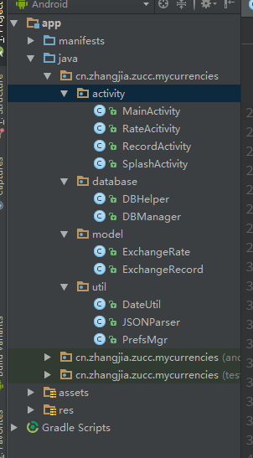

最终界面如下。
主界面
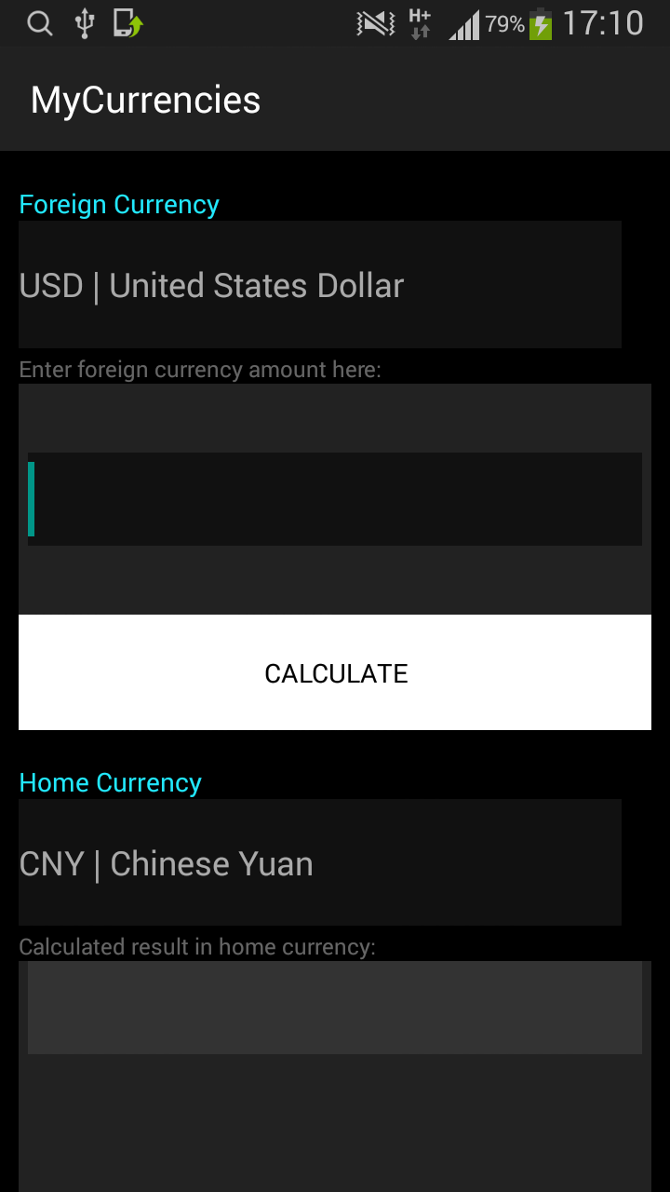

查询记录界面
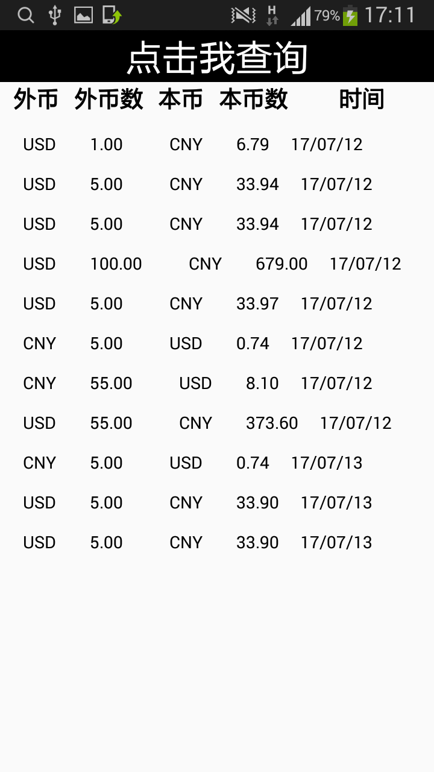

时间选择器
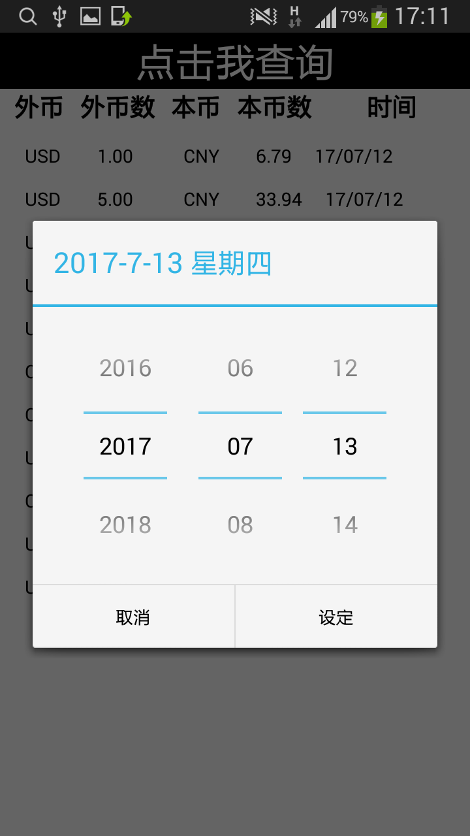

汇率变化表
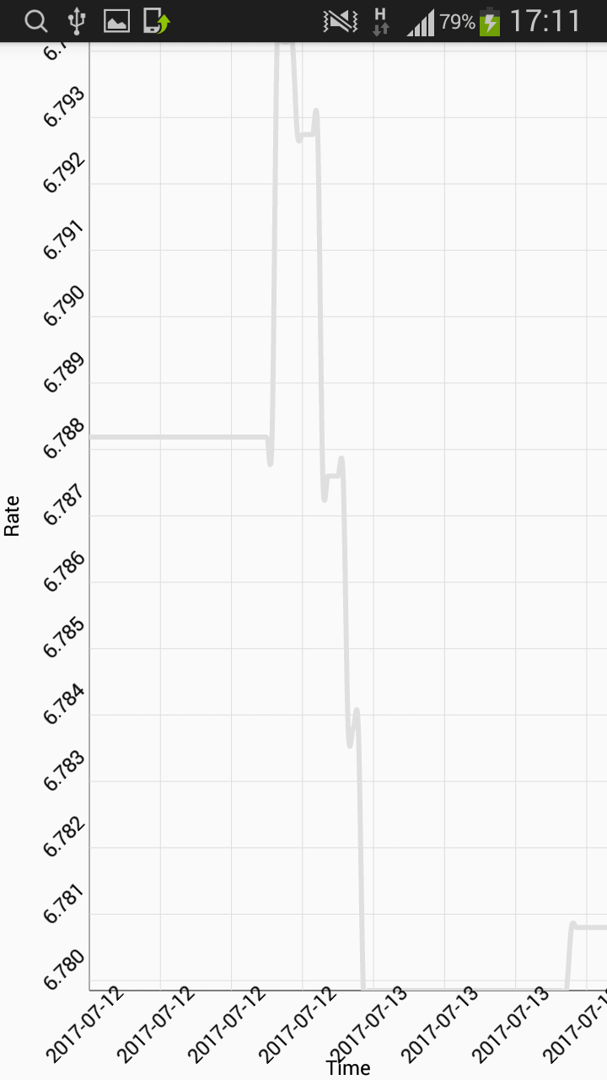

最后是我的github提交记录

